ACO ShowerDrain M+ Duschrinne 800x84mm ohne Ablauf

ACO Haustechnik

Eigenschaften

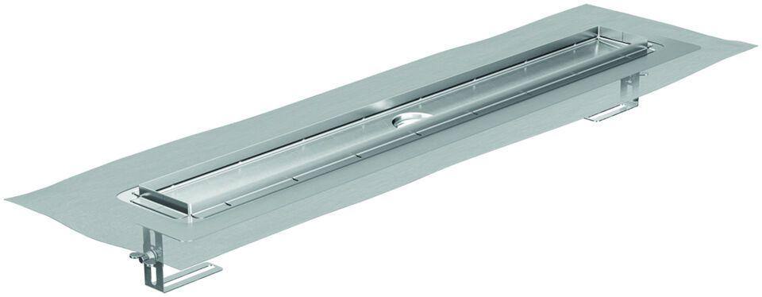

GTIN:

4002626777140

HAN:

9010.87.01